УО «Белорусский государственный университет информатики и радиоэлектроники»
Кафедра ПОИТ

Отчет по лабораторной работе №1
по предмету «Математическое программирование»

Выполнил:
Бражалович А. И.
гр. 351004
Проверил:
Петюкевич Н.С.

Минск 2025

3 Вариант
1. Составить математическую модель двойственной задачи.
2. Решить прямую задачу линейного программирования:
а) графическим методом
б) на компьютере, например, используя надстройку «Поиск решения». 3. Найти решение двойственной задачи.
а) используя теоремы двойственности,
б) на компьютере, например, используя надстройку «Поиск решения». 4. Сравнить полученные результаты.
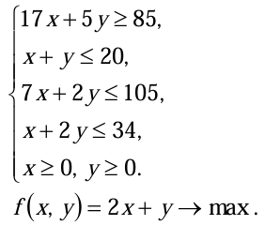

- f(y) = 85*y1 - 20*y2 - 105*y3 - 34*y4
17*y1 - y2 - 7*y3 - y4 <= 2
5*y1 - y2 - 2*y3 - 2*y4 <= 1
- a)
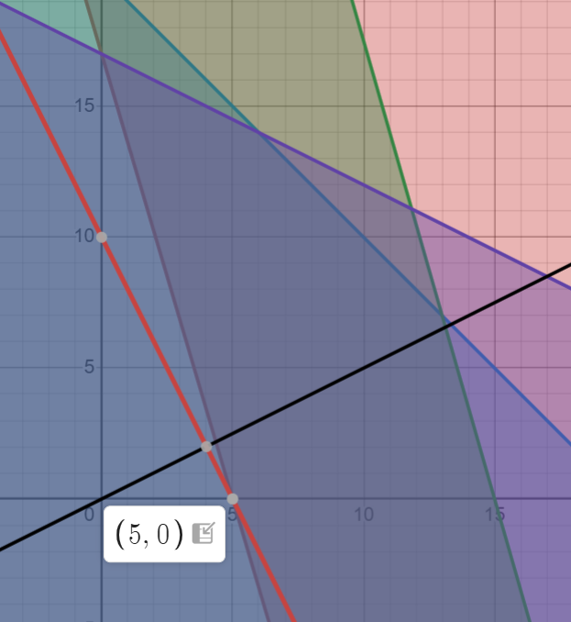

Б)
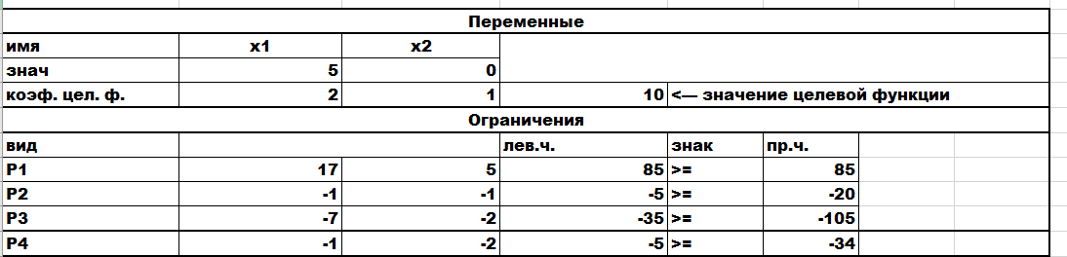
- б)

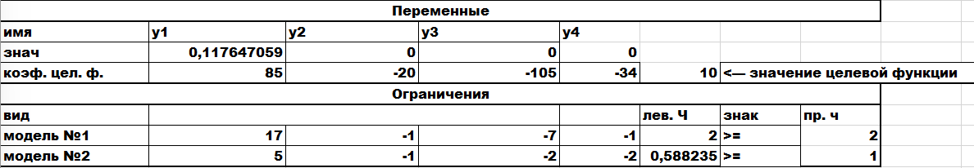

А)
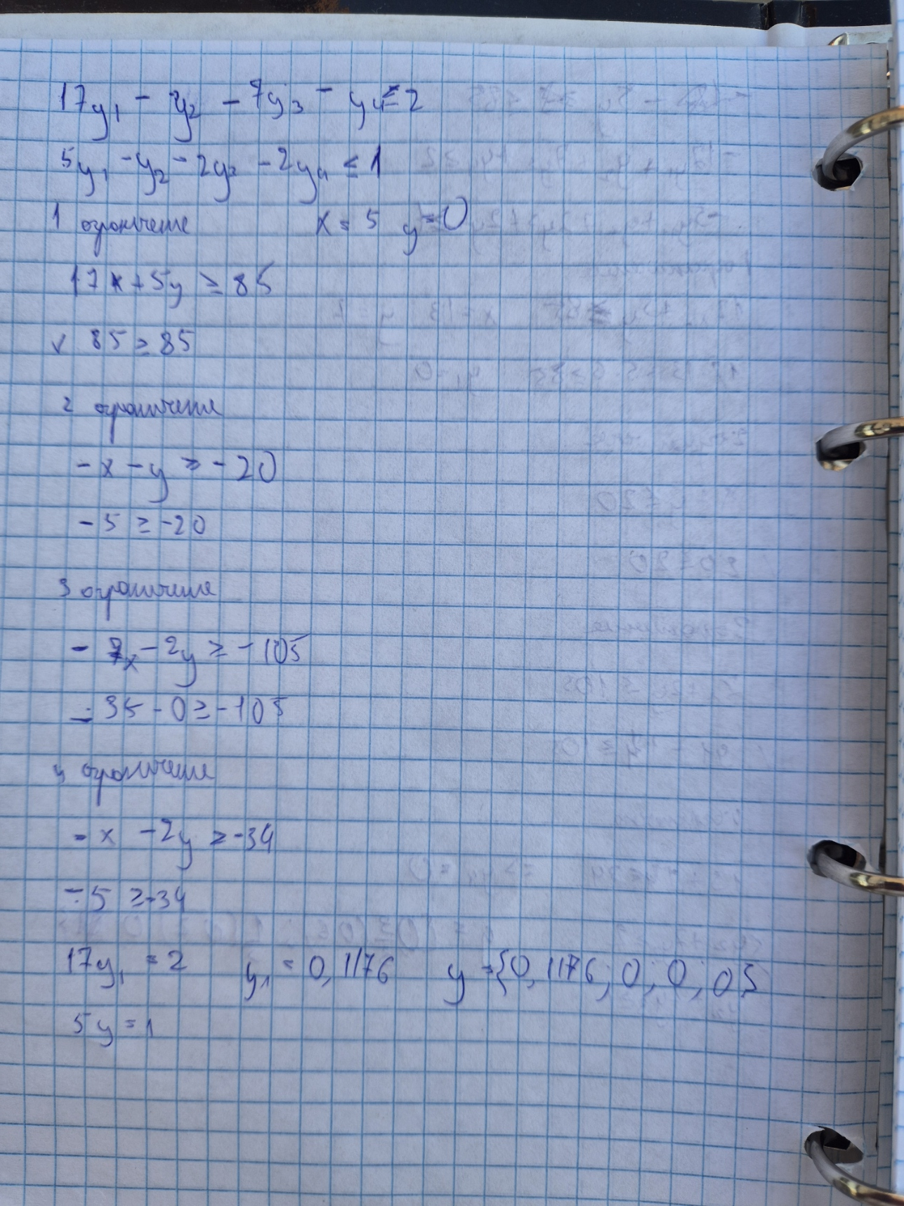

- Сравнить полученные результаты

Решение прямой задачи линейного программирования, как с использованием графического подхода, так и с помощью компьютерных средств, было получено оптимальное решение в точке (5,0), в которой значение целевой функции равно 10.
При решении двойственной задачи, как с использованием теорем двойственности, так и с помощью компьютерных средств, было получено оптимальное решение:
Y = (0,1176 ;0; 0; 0)
При этом значение целевой функции равное 10.
Таким образом можно сделать выводы:
Использование различных методов (графического, симплекс-метода в «Поиске решения») приводит к одному и тому же результату.
Значения целевых функций прямой и двойственной задач равны в оптимуме, что подтверждает основные положения теории двойственности линейного программирования.

